Отчет работы советника по воспитанию
КОГПОБУ «Орлово-Вятский сельскохозяйственный колледж» (ЯНВАРЬ 2023)
№ п-п | Мероприятие | Дата | Ответственный
1 | Акция для зимующих птиц в России | 15.01.2024 | Даровских Л.А.  Царегородцева К.А.
2 | Праздник «Коляда» | 18.01.2024 | Даровских Л.А.  Царегородцева К.А  Белявина Г.В.
3 | Библиотечный час. 120 лет А.П. Гайдару | 17.01.2024 | Даровских Л.А.  Царегородцева К.А  Крутикова М.Г.
4 | Всероссийская акция «Благодарю» | 15.01.2024 | Даровских Л.А.
5 | Всероссийская акция «Объятия первых» | 21.01.2024 | Даровских Л.А.
6 | Литературно-музыкальная композиция «В. Высоцкий» | 22.01.2024 | Даровских Л.А.  Крутикова М.Г.
7 | КВН среди обучающихся общежития, посвященный дню студенчества | 23.01.2024 | Царегородцева К.А  Обрезкова С.А.  Ковригина И.А.
8 | Татьянин день. Библиотечный час | 24.01.2024 | Даровских Л.А.  Царегородцева К.А  Крутикова М.Г.
9 | Всероссийская акция «Карьера первых» | 26.02.2024 | Даровских Л.А.
10 | День студенчества. Музыкально-развлекательная программа. | 25.01.2024 | Даровских Л.А.  Царегородцева К.А.
11 | День памяти жертв Холокоста | 26.01.2024 | Даровских Л.А.  Царегородцева К.А.  Шарапова З.Н.
12 | День полного освобождения Ленинграда от фашизма | 22.01.2024 | Даровских Л.А.  Царегородцева К.А.  Шарапова З.Н.
13 | Просмотр фильма «Блокада» | 22.01.2024 | Даровских Л.А.  Царегородцева К.А  Хохлов А.Ю.
14 | Посещение Лобановского кладбища, почтить память ленинградцев, захороненных на кладбище. Возложение цветов, венков | 27.01.2024 | Даровских Л.А.  Царегородцева К.А  Хохлов А.Ю.
15 | 145 лет П.П. Бажова. По страницам сказок. Инсценированное представление «Хозяйка медной горы» | 29.01.2024 | Даровских Л.А.  Царегородцева К.А.  Ситникова М.В.
16 | Внутриколледжевские соревнования по стрельбе | 30.01.2024 | Даровских Л.А.  Царегородцева К.А  Хохлов А.Ю.
17 | Посещение классных часов «Разговоры о важном» | В соответствии с циклограммой | Даровских Л.А.
18 | Участие в собрании студенческого профсоюза | В соответствии с циклограммой | Даровских Л.А.
19 | Участие в совещании по профилактике правонарушений | В соответствии с циклограммой | Даровских Л.А.  Царегородцева К.А.
20 | Участие в стипендиальной комиссии | В соответствии с циклограммой | Даровских Л.А.  Падерина Т.И.
21 | Участие в совещании классных руководителей | В соответствии с циклограммой | Даровских Л.А.  Царегородцева К.А.
22 | Участие в общем собрании волонтерского центра ПроДобро | В соответствии с циклограммой | Даровских Л.А.
23 | Участие в совещании студенческого самоуправления колледжа | В соответствии с циклограммой | Даровских Л.А.
24 | Участие в совещании студенческого самоуправления общежития | В соответствии с циклограммой | Даровских Л.А.
25 | Участии в административном совещании при директоре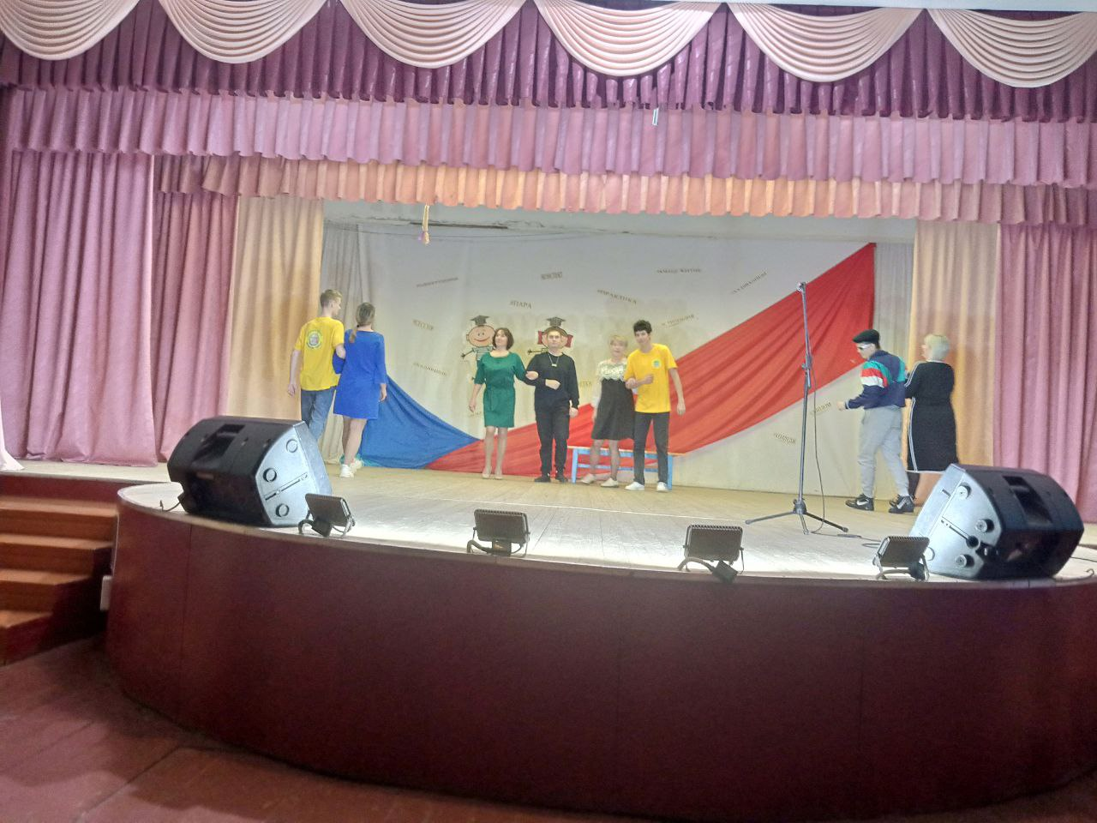 | В соответствии с циклограммой | Даровских Л.А.
